Smärtformulär BPI-SF
Namn: |  | Född:
Dagens datum: | Klin/avd

- De flesta människor har någon gång i livet känt smärta (såsom lite huvudvärk, värk från en stukad led eller tandvärk). Har Du sista veckan känt någon annan smärta än dessa vanliga typer?
Ja Nej
Om Du har känt någon smärta - fortsätt med resten av formuläret
- Skugga på figuren de områden på kroppen där Du upplever smärta. Markera med X det område som gör mest ont. Markera även vilken typ av smärta Du besväras av på de olika ställena på kroppen.
Smärtans karaktär är:
M Molande
T Tryckande
I Ilande
P Pulserande
S Stickande
H Huggande
B Brännande
D Domningar
Ö Övrigt
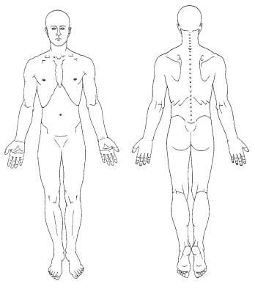

3. Gradera Din smärta genom att ringa in den siffra som bäst beskriver smärtan när den har varit som värst under det sista dygnet.
0 | 1 | 2 | 3 | 4 | 5 | 6 | 7 | 8 | 9 | 10
Ingen smärta Värsta tänkbara smärta
4. Gradera Din smärta genom att ringa in den siffra som bäst beskriver smärtan när den har varit som minst under det sista dygnet.
0 | 1 | 2 | 3 | 4 | 5 | 6 | 7 | 8 | 9 | 10
Ingen smärta Värsta tänkbara smärta
5. Gradera Din smärta genom att ringa in den siffra som bäst beskriver smärtan i genomsnitt
0 | 1 | 2 | 3 | 4 | 5 | 6 | 7 | 8 | 9 | 10
Ingen smärta Värsta tänkbara smärta
6. Gradera Din smärta genom att ringa in den siffra som bäst beskriver hur ont Du har just nu
0 | 1 | 2 | 3 | 4 | 5 | 6 | 7 | 8 | 9 | 10
Ingen smärta Värsta tänkbara smärta
7. Vilken behandling eller vilka mediciner får Du för Din smärta?

8. Hur mycket har behandlingen eller medicineringen lindrat smärtan under det sista dygnet? Ringa in det procenttal som bäst visar hur mycket smärtlindring Du har fått.
0% | 10% | 20% | 30% | 40% | 50% | 60% | 70% | 80% | 90% | 100%
Ingen lindring Fullständig lindring
9. Ringa in den siffra som bäst beskriver hur smärtan under det sista dygnet har inverkat på:
A. Dina allmänna aktiviteter
0 | 1 | 2 | 3 | 4 | 5 | 6 | 7 | 8 | 9 | 10
Ingen inverkan Mycket stor inverkan
B. Din sinnesstämning
0 | 1 | 2 | 3 | 4 | 5 | 6 | 7 | 8 | 9 | 10
Ingen inverkan Mycket stor inverkan
C. Din gångförmåga
0 | 1 | 2 | 3 | 4 | 5 | 6 | 7 | 8 | 9 | 10
Ingen inverkan Mycket stor inverkan
D. Ditt normala arbete inkluderar både arbete i och utanför hemmet
0 | 1 | 2 | 3 | 4 | 5 | 6 | 7 | 8 | 9 | 10
Ingen inverkan Mycket stor inverkan
E. Dina relationer till andra människor
0 | 1 | 2 | 3 | 4 | 5 | 6 | 7 | 8 | 9 | 10
Ingen inverkan Mycket stor inverkan
F. Din sömn
0 | 1 | 2 | 3 | 4 | 5 | 6 | 7 | 8 | 9 | 10
Ingen inverkan Mycket stor inverkan
G. Din förmåga att njuta av livet
0 | 1 | 2 | 3 | 4 | 5 | 6 | 7 | 8 | 9 | 10
Ingen inverkan Mycket stor inverkan

